RAD Requirement

Analisys

Document

FormAct

|  |  |
| --- | --- |
| Riferimento | FRM_RAD_v1.3 |
| Versione | 1.3 |
| Data | 19/12/2021 |
| Destinatario | Prof.ssa F. Ferrucci |
| Presentato da | Team I-Basher |
| Approvato da |  |

RevisionHistory

|  |  |  |  |
| --- | --- | --- | --- |
| **Data** | **Versione** | **Descrizione** | **Autori** |
| 23/11/2021 | 0.1 | Prima stesura | Tutti |
| 24/11/2021 | 0.2 | Aggiunta di Modello di sistema | Tutti |
| 29/11/2021 | 0.3 | Aggiunta degli scenari e Use Case Diagram | Tutti |
| 02/12/2021 | 0.4 | Modifica scenari e use cases su nuovo use Case Diagram | Tutti |
| 03/12/2021 | 0.5 | Aggiunta Sequence Diagram riferito al requisito “RF_GPF_7” | Fabio Picariello/ Gianluca Scisciolo |
| 06/12/2021 | 0.6 | Aggiornamento requisiti non funziali | Anzalone Domenico |
| 13/12/2021 | 0.7 | Aggiungi Sequence Diagram riferito al requisito  “RF_GPF_3” | Anzalone Domenico |
| 15/12/2021 | 0.8 | Seconda stesura | Tutti |
| 17/12/2021 | 0.9 | Aggiunta modello ad oggetti | Tutti |
| 18/12/2021 | 1.0 | Modifica modello dinamico | Tutti |
| 19/12/2021 | 1.1 | Aggiunta mock-up | Tutti |
| 10/02/2022 | 1.2 | Modifica Sequence Diagram riferito al requisito “RF_GPF_7” | Fabio Picariello / Gianluca Scisciolo |

Sommario

1. Introduzione
   1. Scopo del sistema
   2. Ambito del sistema
   3. Obiettivi e criteri di successo del sistema
   4. Definizioni, acronimi e abbreviazioni
   5. Riferimenti
   6. Panoramica
2. Sistema corrente
3. Sistema proposto
   1. Panoramica
   2. Requisiti funzionali
   3. Requisiti non funzionali
      1. Usabilità
      2. Affidabilità
      3. Prestazioni
      4. Supportabilità
      5. Interfaccia
      6. Comunicazione
   4. Modello di sistema
      1. Scenari
      2. Modello dei casi d’uso
      3. Modello ad oggetti
      4. Modello Dinamico
      5. Interfaccia Utente – Percorsi di Navigazione e Mock-up

1.Introduzione

* 1. **Scopo del Sistema**

Il Sistema che si vuole realizzare ha lo scopo di fornire una piattaforma volta ad organizzare in modo efficiente dei percorsi formativi (insegnamenti) nell'ambito informatico.

Gli Studenti iscritti alla piattaforma potranno cercare e selezionare il percorso formativo che preferiscono in base al formatore (insegnante) e all’orario più comodo disponibile ed iscriversi ad esso. La piattaforma fornirà ai formatori la possibilità di creare percorsi formativi, mettendoli a disposizione degli studenti interessati.

* 1. [**Ambito del sistema**](https://docs.google.com/document/d/1b9xcgBwx1aLRcXdtVz8M8N-eVJCbDOi8/edit#heading=h.1fob9te)

La piattaforma è volta a studenti interessati a lezioni di affinamento o ripetizione, oppure a chi vuole accrescere la propria cultura personale.

I formatori iscritti alla piattaforma saranno professionisti del settore, abilitati attraverso certificazioni che dovranno fornire al sistema al momento della registrazione.

I percorsi formativi creati dai formatori dovranno mantenere una linea guida standard sulla scelta delle categorie di insegnamenti fornite dal Sistema.

* 1. **Obiettivi e criteri di successo**

La piattaforma ha l’obiettivo di rendere più efficienti due punti:

* La ricerca di un professore da parte di uno studente, che di base è un’operazione molto frequente in ambito scolastico o universitario, ma che nella maggior parte dei casi avviene in maniera molto lenta, richiedendo giorni o addirittura settimane.
* La formazione di nuovi posti di lavoro per professori disoccupati, o professori di ruolo che vogliono occupare il loro tempo libero.

Criteri di successo:

* Implementazione di tutti i requisiti: Si intende soddisfare tutti i requisiti ad alta priorità richiesti dal cliente.
* Minimizzare i malfunzionamenti: Seguendo i pattern della buona programmazione e dedicando un’elevata dose di risorse alla fase di testing si punta a ridurre i malfunzionamenti.
* Ottima qualità: Si intende realizzare un sistema software di alta qualità e con una buona documentazione, al fine di poter essere utilizzato e manutenuto senza troppe difficoltà.
* L’interfaccia user friendly: Sarà quindi molto intuitiva e facile da utilizzare, questo permetterà l’utilizzo della piattaforma a più persone possibili.
* Sicurezza e persistenza di dati delicati: Essendoci una parte dedicata al pagamento e al versamento di denaro.
  1. **Definizioni, acronimi e abbreviazioni**

**RAD:** Requirements Analysis Document.

**SDD:** System Design Document.

**ODD:** Object Design Document.

**DB:** Database.

**DASHBOARD:** Area gestione utente.

**PERCORSO FORMATIVO:** Insegnamento. Percorso di formazione professionale sostenuto da un formatore. Un insieme di lezioni a distanza.

**PIANO FORMATIVO:** Un insieme di percorsi formativi.

**CATEGORIA:** Ambito disciplinare del percorso formativo.

PACCHETTO:

**FORMATORE:** Utente abilitato all’insegnamento di un percorso formativo ad uno studente.

**STUDENTE:** Utente che si iscrive e partecipa ad un percorso formativo fornito da un formatore.

**AMMINISTRATORE:** Utente che gestisce la piattaforma.

**PIATTAFORMA:** Web App.

**FormAct:** Nome della piattaforma.

* 1. **Riferimenti**
* Web App di riferimento: <https://preply.com/it/>
* Web App di riferimento: <https://www.udemy.com/>
  1. **Panoramica**

Il documento è suddiviso in questi capitoli principali:

* **Punto 1**, introduce l’obiettivo, l’ambito, i criteri di successo del sistema oltre che una panoramica sulle definizioni, acronimi e abbreviazioni presenti nel documento.
* **Punto 2,** presentail sistema corrente.
* **Punto 3**, presenta il sistema proposto con i relativi requisiti funzionali e non funzionali ed il modello di sistema con scenari e Use Case Diagrams, verrà stabilito chi sono gli attori del sistema e come gli attori individuati interagiranno con esso. Modello ad oggetti e modello dinamico.
* **Punto 4**, mock-up che rappresentano l’interfaccia grafica del sistema proposto.

2. Sistema corrente

Attualmente esiste un sistema simile che organizza insegnamenti e facilita la ricerca di un professore, da parte di uno studente.

Quello che va ad aggiungere la nostra piattaforma è una specializzazione della tipologia degli insegnamenti proposti a differenza degli altri sistemi attualmente esistenti che invece si occupano di insegnamenti generici.

Quindi, l’innovazione che il sistema porterà, è una piattaforma dedicata agli

insegnamenti specializzati in ambito puramente informatico e più propriamente in:

informatica teorica, informatica applicata e matematica.

**Di seguito il diagramma delle attività di un'iscrizione ad un percorso formativo.**

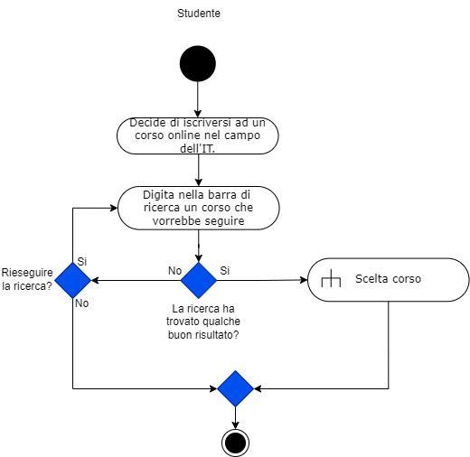

3.Sistema proposto

**3.1 Panoramica**

Il sistema da noi proposto è un’applicazione web. Ha l’obiettivo di facilitare la domanda e l’offerta della formazione nel settore delle tecnologie e scienza dell’informazione, puntando ad una maggiore efficienza nella ricerca di un percorso formativo e l'inserimento al lavoro di un formatore.

Uno studente iscritto alla piattaforma avrà la possibilità di scegliere il formatore più adatto alle sue esigenze, usando appositi filtri. L’iscrizione di uno studente ad un percorso formativo è offerta mediante l’utilizzo di strumenti di ricerca in modo da poter scegliere nel miglior modo e nel minor tempo possibile il percorso di interesse. Il sistema fornisce anche uno strumento di valutazione per ogni formatore che ha sostenuto un percorso formativo, tale strumento potrà essere utile per mantenere una qualità maggiore del servizio e il monitoraggio dello stesso, favorendo al meglio un servizio di formazione adeguato a tutti i partecipanti. Tale strumento sarà gestito da un Amministratore del sistema, che attraverso le sue credenziali potrà accedere ad un pannello di gestione studenti e gestione formatori, in modo tale da garantire tracciabilità dei partecipanti e di invio di comunicazioni agli stessi.

Inoltre, per ogni studente è previsto la possibilità di visualizzare un piano formativo personalizzato sulla base di uno storico delle iscrizioni, dei suoi interessi e dei giorni della settimana liberi, tutto questo sarà possibile tramite l’inserimento di un modulo intelligente.

**Di seguito il diagramma delle attività di un'iscrizione ad un percorso formativo del**

**sistema proposto:**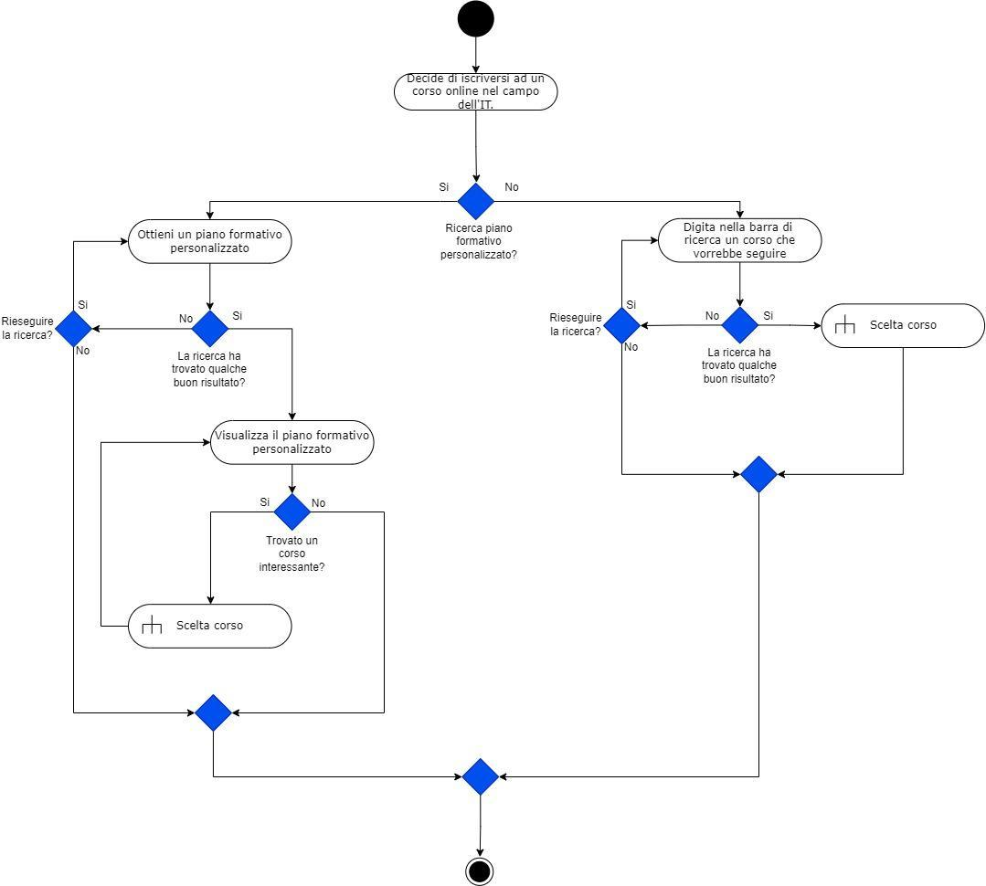

**Attori del Sistema**

* **Utente :** Generalizzazione di Studente e Formatore, sottintende un Utente registrato.
* **Formatore :** Rappresenta un insegnante nella piattaforma
* **Studente :** Rappresenta l’utente registrato, alunno della piattaforma.
* **Amministratore :** Rappresenta un attore con il compito di gestire la piattaforma.

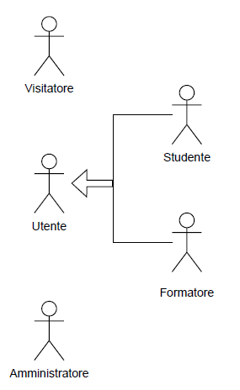

**3.2 Requisiti funzionali**

GU: Gestione utente

|  |  |  |  |  |
| --- | --- | --- | --- | --- |
| Identificativo | Nome | Descrizione | Attori | Priorità |
| RF_GU_1 | Registrazione utente | Il sistema dovrà fornire la possibilità di registrarsi sulla piattaforma. | Studente  Formatore | Elevata |
| RF_GU_2 | Login/Logout utente | Il sistema dovrà fornire la possibilità di effettuare il login/logout. | Studente  Formator | Elevata |
| RF_GU_3 | Visualizzazione area utente | Il sistema dovrà fornire la possibilità al formatore o allo studente di poter visualizzare i dati del profilo. | Studente  Formatore | Media |
| RF_GU_4 | Disiscrizione piattaforma | Il sistema dovrà fornire la possibilità di disiscriversi dalla piattaforma. | Studente  Formatore | Bassa |
| RF_GU_5 | Modifica profilo | Il sistema dovrà fornire la possibilità agli utenti di modificare i dati del proprio profilo. | Studente  Formatore | Bassa |

GPF: Gestione percorso formativo

|  |  |  |  |  |
| --- | --- | --- | --- | --- |
| RF_GPF_1 | Ricerca percorso formativo | Il sistema dovrà fornire allo studente la possibilità di cercare un percorso formativo. | Studente | Elevata |
| RF_GPF_2 | Visualizza piano personalizzato | Il sistema dovrà fornire allo studente la possibilità di visualizzare un piano formativo personalizzato | Studente | Elevata |
| RF_GPF_3 | Iscrizione percorso formativo | Il sistema dovrà fornire allo studente la possibilità di iscriversi ad un percorso formativo. | Studente | Elevata |
| RF_GPF_4 | Pagamento percorso formativo | Il sistema dovrà fornire la possibilità di effettuare il pagamento del servizio attraverso l’inserimento di una carta di credito. | Studente | Elevata |
| RF_GPF_5 | Disiscrizione percorso formativo | Il sistema dovrà fornire la possibilità di disiscrivere uno studente da un percorso formativo. | Studente | Bassa |
| RF_GPF_6 | Valutazione formatore | Il sistema dovrà fornire la possibilità di valutare il lavoro e la professionalità di un formatore. | Studente | Elevata |
| RF_GPF_7 | Creazione percorso formativo | Il sistema dovrà fornire la possibilità ad un formatore di creare un percorso formativo. | Formatore | Elevata |
| RF_GPF_8 | Eliminazione percorso formativo | Il sistema dovrà fornire la possibilità ad un formatore di eliminare un percorso formativo da lui tenuto. | Formatore | Bassa |

GU: Gestione Admin

|  |  |  |  |  |
| --- | --- | --- | --- | --- |
| Identificativo | Nome | Descrizione | Attori | Priorità |
| RF_GA_1 | Visualizzazione studente | Il sistema dovrà fornire all’amministratore la possibilità di visualizzare i dati di uno studente. | Amministratore | Elevata |
| RF_GA_2 | Visualizzazione formatore | Il sistema dovrà fornire all’amministratore la possibilità di visualizzare i dati di un formatore. | Amministratore | Elevata |
| RF_GA_3 | Visualizzazione valutazioni formatore | Il sistema dovrà fornire all’amministratore la possibilità di visualizzare le valutazioni di un formatore. | Amministratore | Elevata |
| RF_GA_4 | Gestione pagamenti | Il sistema dovrà fornire all’amministratore la possibilità di gestire i pagamenti. | Amministratore | Elevata |
| RF_GA_5 | Inserimento categoria | Il sistema dovrà fornire all’amministratore la possibilità di aggiungere una nuova categoria di percorsi formativi. | Amministratore | Media |

## 3.3 Requisiti non funzionali

Usabilità

|  |  |  |  |  |
| --- | --- | --- | --- | --- |
| Identificativo | Nome | Descrizione | Priorità | Difficoltà |
| RNF_U_1 | Facilità di utilizzo | Il sistema deve risultare di facile utilizzo e comprensibile anche da un’utenza meno esperta. | Elevata | Media |
| RNF_U_2 | Interfaccia user friendly | Il sistema deve fornire una interfaccia utente user friendly, ovvero deve permettere l’esecuzione di azioni da parte dell’utente in modo chiaro ed esplicito con l’aiuto di elementi visuali ben strutturati. | Elevata | Facile |
| RNF_U_3 | Utilizzo senza documentazione | Il sistema deve permettere l’utilizzo della piattaforma in modo immediato senza l’ausilio di consultazioni esterne o di lettura documenti. | Elevata | Media |

Affidabilità

|  |  |  |  |  |
| --- | --- | --- | --- | --- |
| Identificativo | Nome | Descrizione | Priorità | Difficoltà |
| RNF_A_1 | Affidabilità delle operazioni | Il sistema deve garantire che le operazioni avvengano con successo | Elevata | Media |
| RNF_A_2 | Fallimento di sistema | Il sistema deve saper rispondere a possibili fault di sistema e deve notificare l’utente messaggi appositi di errori ed aiutarlo nel completare le operazioni che stava svolgendo. | Medio | Media |
| RNF_A_3 | Riavvio di sistema | Il sistema deve garantire salvataggio dello stato in caso di riavvio improvviso | Elevata | Media |
| RNF_A_4 | Gestione operazione concesse | Il sistema deve sapere a chi concedere determinate operazioni sulla base degli utenti che possono effettuarle. | Elevata | Facile |
| RNF_A_5 | Gestione informazioni sensibili | Il sistema deve garantire un alto livello di sicurezza delle informazioni sensibili fornite dall’utente | Elevata | Difficile |
| RNF_A_6 | Pagamenti sicuri | Il sistema deve fornire sicurezza dei pagamenti tramite metodi di pagamento sicuri. | Elevata | Difficile |

Prestazioni

|  |  |  |  |  |
| --- | --- | --- | --- | --- |
| Identificativo | Nome | Descrizione | Priorità | Difficoltà |
| RNF_P_1 | Tempo di risposta | Il sistema deve garantire tempi di risposta accettabili, ideale massimo tempo: 3 secondi per una ricerca generica, invece per una ricerca di un piano personalizzato in media: 8 secondi. | Elevata | Difficile |
| RNF_P_2 | Disponibilità | Il sistema deve essere disponibile 24 ore su 24 | Medio | Media |
| RNF_P_3 | Quantità dei dati | Il sistema deve garantire un’alta capacità di archiviazione per la memorizzazione dei dati necessari. | Media | Facile |
| RNF_P_4 | Sistema Responsive | Il sistema deve adattarsi ad ogni dispositivo sul quale è utilizzato, interfaccia grafica responsive. | Media | Facile |

Supportability

|  |  |  |  |  |
| --- | --- | --- | --- | --- |
| Identificativo | Nome | Descrizione | Priorità | Difficoltà |
| RNF_S_1 | Manutenibilità | Il sistema dovrà essere sviluppato seguendo i principali standard per una buona manutenibilità | Elevata | Media |
| RNF_S_2 | Estendibilità | Il sistema dovrà essere sviluppato seguendo i principali standard che garantiscono una buona estendibilità delle funzionalità | Media | Facile |

Implementazione

|  |  |  |  |  |
| --- | --- | --- | --- | --- |
| Identificativo | Nome | Descrizione | Priorità | Difficoltà |
| RNF_IM_1 | Piattaforma Web | Il sistema dovrà essere sviluppato come piattaforma web based seguendo il pattern MVC. | Elevata | Facile |
| RNF_IM_2 | Modulo IA | Il modulo di intelligenza artificiale dovrà essere sviluppato attraverso il linguaggio di programmazione Java e JavaScript;  linguaggio HTML e CSS per l’interfaccia;  Utilizzo di MySql per il recupero dei dati;  Utilizzo di un framework open-source in Java l’implementazione dell’algoritmo genetico. | Elevata | Media |
| RNF_IM_3 | Vincoli Hardware | Il sistema sarà implementato usando hardware già a disposizione. | Medio | Facile |
| RNF_IM_4 | Vincoli di manutenibilità | Il sistema dovrà essere sviluppato tenendo conto le linee guida per la buona manutenzione del software definiti dagli standard IEEE e ISO/IEC. | Media | Facile |
| RNF_IM_5 | Test  Case | Testing accurato che identifichi il maggior numero possibile di fault. | Elevato | Media |

Interfacce

|  |  |  |  |  |
| --- | --- | --- | --- | --- |
| Identificativo | Nome | Descrizione | Priorità | Difficoltà |
| RNF_IN_1 | Persistenza dei dati | Il sistema dovrà garantire persistenza e coerenza dei dati tramite interfaccia JDBC. | Elevata | Facile |
| RNF_IN_2 | Database | Il sistema utilizzerà un database locale di tipo MySQL. | Elevata | Facile |
| RNF_IN_3 | Formattazione dei dati | Il sistema offrirà una formattazione dei dati secondo lo schema….. | Media | Facile |

Gestione utenti

|  |  |  |  |  |
| --- | --- | --- | --- | --- |
| Identificativo | Nome | Descrizione | Priorità | Difficoltà |
| RNF_GU_1 | Gestione utenti | La gestione dei partecipanti alla piattaforma è affidata ad un Admin. | Elevata | Facile |

Packaging

|  |  |  |  |  |
| --- | --- | --- | --- | --- |
| Identificativo | Nome | Descrizione | Priorità | Difficoltà |
| RNF_PA_1 | Applicazione Web | Il sistema dovrà essere disponibile sul web e da qualsiasi dispositivo. | Elevata | Facile |

Comunicazione

|  |  |  |  |  |
| --- | --- | --- | --- | --- |
| Identificativo | Nome | Descrizione | Priorità | Difficoltà |
| RNF_CO_1 | Comunicazioni | Il Sistema deve fornire un metodo di avviso efficiente per avvertire tutti gli studenti iscritti ad un percorso formativo, l’evenienza che quest’ultimo venga eliminato dalla piattaforma. | Elevata | Facile |

Legali

|  |  |  |  |  |
| --- | --- | --- | --- | --- |
| Identificativo | Nome | Descrizione | Priorità | Difficoltà |
| RNF_LE_1 | Rispetto delle Leggi | L’applicazione garantirà il rispetto delle leggi in materia di privacy, specificatamente del regolamento UE 2016/679 in materia di protezione e trattamento dei dati personali. | Elevata | Facile |

## 3.4 Modello di sistema

### 3.4.1 Scenari

Identificazione degli attori

1. **Studente:** colui che ricerca e si iscrive ad un percorso formativo.
2. **Formatore:** colui che si registra alla piattaforma per poter insegnare una materia.
3. **Amministratore:** colui che gestisce gli altri attori ed effettua controlli sul sistema.

**Gestione Utente GU**

|  |
| --- |
| Id_Scenario: **SC_GU_1** Nome scenario: **Registrazione Account Studente** |
| Partecipanti: Studente: Franco |
| Flusso di eventi:   1. Franco un appassionato di informatica richiede l’iscrizione alla piattaforma attraverso il comando apposito. 2. Il Sistema visualizza un alert chiedendo che tipologia di account vuole registrare, se “Studente” oppure “Formatore”. 3. Franco seleziona ”Studente”. 4. Il sistema mostra a Franco il form di registrazione per un account studente che chiede l’inserimento dei seguenti dati:  * Codice Fiscale: Stringa di 16 caratteri alfanumerici. * Nome: Stringa di caratteri alfabetici. * Cognome: Stringa di caratteri alfabetici. * Sesso: Stringa di caratteri alfabetici. * Data di nascita: scelta di giorno, mese e anno di nascita. * Luogo di nascita: Stringa di caratteri alfabetici. * Indirizzo e-mail: Stringa. * Residenza: Indirizzo, numero civico, CAP, Città e Paese. * Password: Stringa di almeno 8 caratteri con almeno una lettera maiuscola e una cifra. * Conferma password: reinserimento della password. * Metodo di pagamento, codice carta, intestatario, scadenza, e CVV.  1. Franco compila tutti i dati del form. 2. Il Sistema verifica che tutti i campi obbligatori siano stati compilati, salva i dati inseriti nel DB, visualizza una schermata che informa Franco dell’avvenuta registrazione e invia un'email a quest’ultimo contenente i dati della registrazione. |
| relativo al mock-up: Registrazione_Account_Studente |

|  |
| --- |
| Id_Scenario: **SC_GU_2** Nome scenario: **Registrazione Account Formatore** |
| Partecipanti: Formatore: Giuseppe |
| Flusso di eventi:   1. Giuseppe richiede l’iscrizione alla piattaforma attraverso il comando apposito. 2. Il Sistema visualizza un alert dove chiede che tipologia di account vuole registrare, se “Studente” oppure “Formatore”. 3. Giuseppe seleziona “formatore”. 4. Il sistema mostra a Giuseppe il form di registrazione per un account studente che chiede l’inserimento dei seguenti dati:  * Codice Fiscale: Stringa di 16 caratteri alfanumerici. * Nome: Stringa di caratteri alfabetici. * Cognome: Stringa di caratteri alfabetici. * Sesso: Stringa di caratteri alfabetici. * Data di nascita: scelta di giorno, mese e anno di nascita. * Luogo di nascita: Stringa di caratteri alfabetici. * Indirizzo e-mail: Stringa. * Residenza: Indirizzo, numero civico, CAP, Città e Paese. * Password: Stringa di almeno 8 caratteri con almeno una lettera maiuscola e una cifra. * Conferma password: reinserimento della password. * Metodo di pagamento, codice carta, intestatario, scadenza, e CVV. * Titolo di studio: Diploma scuola secondaria, laurea di primo livello e/o di secondo livello. * altri eventuali master/attestati con carica file attestato.  1. Giuseppe compila tutti i dati del form. 2. Il Sistema verifica che tutti i campi obbligatori siano stati compilati, salva i dati inseriti nel DB, visualizza una schermata che informa Franco dell’avvenuta registrazione e invia un'email a quest’ultimo contenente i dati della registrazione. |
| relativo al mock-up: Registrazione_Account_Formatore |

|  |
| --- |
| Id_Scenario: **SC_GU_3** Nome scenario: **Modifica profilo studente** |
| Partecipanti: Studente: Franco |
| Flusso di eventi:   1. Franco richiede la modifica del suo profilo attraverso il comando apposito. 2. Sistema visualizza i dati da lui inseriti in fase di registrazione e campi “interessi” vuoti. 3. Franco decide di aggiungere l’interesse per la programmazione in Java, lo inserisce in un apposito campo. 4. Franco decide di aggiungere l’interesse per i motori grafici 3d nell’apposito campo. 5. Franco decide di inserire i giorni della settimana in cui è libero nell’apposito campo. 6. Franco conferma la modifica. 7. Sistema salva i dati nel DB. |
| relativo al mock-up: Modifica_Profilo_Studente |

|  |
| --- |
| Id_Scenario: **SC_GU_4** Nome scenario: **Modifica profilo formatore** |
| Partecipanti: Formatore : Giuseppe |
| Flusso di eventi:   1. Giuseppe richiede la modifica del suo profilo attraverso il comando apposito. 2. Sistema visualizza i dati da lui inseriti in fase di registrazione, campi “competenze aggiuntive” vuoti, e un'area dove poter descrivere il suo profilo. 3. Giuseppe decide di aggiungere il certificato CISCO CCNA, con carica file. 4. Giuseppe decide di scrivere una sua presentazione nell’area dedicata. 5. Giuseppe preme su conferma. 6. Sistema salva i dati nel DB. |
| relativo al mock-up: **Modifica_Profilo_Formatore** |

**Gestione percorso formativo GPF**

|  |
| --- |
| Id_Scenario: **SC_GPF_1** Nome scenario: **Creazione Percorso formativo** |
| Partecipanti: Formatore : Giuseppe |
| Flusso di eventi:   1. Giuseppe richiede la creazione di un percorso formativo attraverso un comando apposito. 2. Il sistema visualizza un form da completare contenente i seguenti dati:  * Menù contenente le varie scelte di percorsi formativi possibili. * Giorno in cui si ha intenzione di sostenere le proprie lezioni. * Fascia oraria in cui si ha intenzione di sostenere le proprie lezioni. * Una bozza del programma.  1. Giuseppe compila gli spazi obbligatori all’interno del form. 2. Il Sistema verifica che tutti i campi obbligatori siano stati compilati. 3. Il sistema visualizza il corretto inserimento dei dati, approva il percorso e lo crea, inserendolo nel DB. |
| relativo al mock-up: **Creazione_Percorso_Formativo** |

|  |
| --- |
| Id_Scenario: **SC_GPF_3** Nome scenario: **Eliminazione Percorso Formativo** |
| Partecipanti: Formatore : Giuseppe |
| Flusso di eventi:   1. Giuseppe richiede l’eliminazione di un percorso formativo attraverso un comando apposito. 2. Il sistema mostra un alert di conferma per una maggiore sicurezza. 3. Giuseppe preme il comando scelto. 4. Il Sistema visualizza una schermata di eliminazione percorso formativo avvenuta con successo. |

|  |
| --- |
| Id_Scenario: **SC_GPF_4** Nome scenario: **Iscrizione Percorso Formativo** |
| Partecipanti: Formatore : Giuseppe |
| Flusso di eventi:   1. Franco seleziona il bottone “iscriviti” presente sulla scheda di un percorso formativo. 2. Il sistema fornisce un form contenente i seguenti dati da compilare:  * Menù contenente le fasce orarie disponibili. * Metodo di pagamento e i rispettivi dati annessi ad esso. * Campo di testo dedicato a dettagli aggiuntivi.  1. Franco compila il form. 2. Il sistema controlla i dati inseriti 3. Il sistema salva l’iscrizione all’interno del DataBase eliminando la fascia oraria tra quelle disponibili. |
| relativo al mock-up: **Iscrizione Percorso Formativo** |

|  |
| --- |
| Id_Scenario: **SC_GPF_5** Nome scenario: **Disiscrizione Percorso Formativo** |
| Partecipanti: Formatore : Giuseppe |
| Flusso di eventi:   1. Giuseppe seleziona il bottone “disiscriviti dal percorso formativo in corso” 2. Il Sistema mostra un alert per confermare la disiscrizione 3. Giuseppe seleziona il bottone “si” 4. Il Sistema rimuove l’iscrizione dal Database, 5. Il sistema libera la fascia oraria prima occupata. |
| relativo al mock-up: **Disiscrizione Percorso Formativo** |

|  |
| --- |
| Id_Scenario: **SC_GPF_6** Nome scenario: **Valutazione formatore** |
| Partecipanti: Studente : Franco |
| Flusso di eventi:   1. Franco accede alla scheda di uno dei percorsi formatori che ha concluso. 2. Il Sistema fornisce un form di valutazione che richiede l’inserimento dei seguenti dati:  * Un valore da 1 a 5 espresso in “stelle”. * Un campo di testo per un’eventuale descrizione della valutazione.  1. Franco compila il form. 2. Il sistema carica la valutazione all’interno del DataBase. |
| relativo al mock-up: **Valutazione formatore** |

|  |
| --- |
| Id_Scenario: **SC_GPF_7** Nome scenario: **Visualizza piano formativo personalizzato** |
| Partecipanti: Studente: Franco |
| Flusso di eventi:   1. Franco si reca sulla home page della piattaforma. 2. Il sistema visualizza la home page della piattaforma. 3. Franco seleziona il bottone “Ricerca un piano formativo personalizzato”. 4. Il sistema visualizza un piano formativo personalizzato. |
| relativo al mock-up: **Visualizza piano formativo personalizzato** |

**Gestione amministrativa GA**

|  |
| --- |
| Id_Scenario: **SC_GA_1** Nome scenario: **Visualizza dati anagrafici studente** |
| Partecipanti: Amministratore : Giancarlo |
| Flusso di eventi:   1. Giancarlo si trova nella schermata “Utenti” e deve visualizzare i dati anagrafici di uno studente. Giancarlo clicca sul pulsante “Visualizza gli studenti”. 2. Il sistema visualizza la schermata “Studenti”. 3. Giancarlo clicca sul pulsante “Visualizza i dati anagrafici dello studente”. 4. Il sistema visualizza la schermata “Dati anagrafici dell’utente”. 5. Il sistema visualizza:  * Codice Fiscale: stringa di 16 caratteri alfanumerici. * Nome: stringa di caratteri alfabetici. * Cognome: stringa di caratteri alfabetici. * Sesso: stringa di caratteri alfabetici. * Data di nascita: Stringa nel seguente formato (GG-MM-AAAA). * Luogo di nascita: Stringa di caratteri alfabetici. * Indirizzo e-mail: Stringa di caratteri alfanumerici. * Residenza: Indirizzo, numero civico, CAP, città e paese. * Password: Stringa costituita da almeno 8 puntini. |

|  |
| --- |
| Id_Scenario: **SC_GA_2** Nome scenario: **Visualizza dati anagrafici formatore** |
| Partecipanti: Amministratore : Giancarlo |
| Flusso di eventi:   1. Giancarlo si trova nella schermata “Utenti” e deve visualizzare i dati anagrafici di un formatore. Giancarlo clicca sul pulsante “Visualizza i formatori”. 2. Il sistema visualizza la schermata “Formatori”. 3. Giancarlo clicca sul pulsante “Visualizza i dati anagrafici del formatore”. 4. Il sistema visualizza la schermata “Dati anagrafici dell’utente”. 5. Il sistema visualizza:  * Codice Fiscale: stringa di 16 caratteri alfanumerici. * Nome: stringa di caratteri alfabetici. * Cognome: stringa di caratteri alfabetici. * Sesso: stringa di caratteri alfabetici. * Data di nascita: Stringa di caratteri alfanumerici nel seguente formato (GG-MM-AAAA). * Luogo di nascita: Stringa di caratteri alfabetici. * Indirizzo e-mail: Stringa di caratteri alfanumerici. * Residenza: Indirizzo, numero civico, CAP, città e paese. * Password: Stringa costituita da almeno 8 puntini. |

|  |
| --- |
| Id_Scenario: **SC_GA_3** Nome scenario: **Visualizza percorsi formativi studente** |
| Partecipanti: Amministratore : Giancarlo |
| Flusso di eventi:   1. Giancarlo si trova nella schermata “Utenti” e deve visualizzare i percorsi formativi in cui è iscritto uno studente. Giancarlo clicca sul pulsante “Visualizza gli studenti”. 2. Il sistema visualizza la schermata “Studenti”. 3. Giancarlo clicca sul pulsante “Visualizza i percorsi formativi dello studente”. 4. Il sistema visualizza la schermata “Percorsi formativi dello studente” 5. Il sistema visualizza un elenco di percorsi formativi in cui è iscritto lo studente. |

|  |
| --- |
| Id_Scenario: **SC_GA_4** Nome scenario: **Visualizza valutazioni formatore** |
| Partecipanti: Amministratore : Giancarlo |
| Flusso di eventi:   1. Giancarlo si trova nella schermata “Utenti” e deve visualizzare le valutazioni su un formatore. Giancarlo clicca sul pulsante “Visualizza i formatori”. 2. Il sistema visualizza la schermata “Formatori”. 3. Giancarlo clicca sul pulsante “Visualizza le valutazioni sul formatore”. 4. Il sistema visualizza la schermata “Valutazioni formatore”. 5. Il sistema visualizza:  * Numero di stelle: un valore da 1 a 5 espresso in “stelle”. * Un campo di testo per un’eventuale descrizione della valutazione. * Cognome studente: il cognome dello studente che ha valutato il formatore. Stringa di caratteri alfabetici. * Nome studente: il nome dello studente che ha valutato il formatore. Stringa di caratteri alfabetici. * Data valutazione: Stringa di caratteri alfanumerici nel seguente formato: (GG-MM-AAAA). * Orario con nazione: Stringa di caratteri alfanumerici nel seguente formato: (OO:MM:SS) nome nazione. |

**3.4.2 Use Case**

**Use Case Diagram**

**Use Case Diagram Gestione utente**

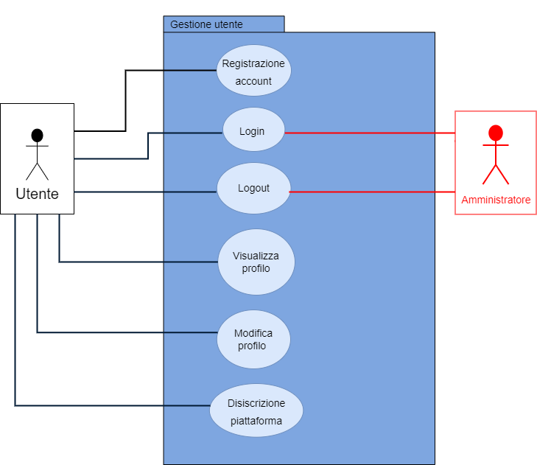

**Use Cases gestione utente: GU**

|  |  |  |  |  |  |  |  |
| --- | --- | --- | --- | --- | --- | --- | --- |
| **Identificativo**  *UC_GU_1* | | | | *Registrazione account studente* | ***Data*** | | *03/12/2021* |
| ***Vers.*** | *1.4* | |
| ***Autore*** | *Picariello Fabio* | |
| **Descrizione** | | | | *La piattaforma fornisce la funzionalità di registrazione di un nuovo account studente* | | | |
| **Attore Principale** | | | | **Studente**  Interessato ad iscriversi alla piattaforma | | | |
| **Attori secondari** | | | | **N/A** | | | |
| **Entry Condition** | | | | Un utente non registrato preme il comando per effettuare la registrazione account studente | | | |
| **Exit condition**  On success | | | | L’account è stato registrato con successo ed è attivo, l’utente potrà effettuare il login. | | | |
| **Exit condition**  On failure | | | | Non è stato possibile creare un nuovo account. | | | |
| **Rilevanza/User Priority** | | | | Alta | | | |
| **Frequenza stimata** | | | | 20/giorno | | | |
| **Extension point** | | | | N/A | | | |
| **Generalization of** | | | | N/A | | | |
| **FLUSSO DI EVENTI PRINCIPALE/MAIN SCENARIO** | | | | | | | |
| **1** | **Studente:** | | Richiede l’iscrizione alla piattaforma attraverso il comando apposito. | | | | |
| **2** | **Sistema:** | | Visualizza una form che richiede l’inserimento di:   * Codice Fiscale: Stringa di 16 caratteri alfanumerici. * Nome: Stringa di caratteri alfabetici. * Cognome: Stringa di caratteri alfabetici. * Sesso: Stringa di carattri alfabetici. * Data di nascita: scelta di giorno, mese e anno di nascita. * Luogo di nascita: * Indirizzo e-mail: Stringa. * Residenza: Indirizzo, numero civico, CAP, Città e Paese. * Password: Stringa di almeno 8 caratteri con almeno una lettera e una cifra. * Conferma password: reinserimento della password. * Metodo di pagamento, codice carta, intestatario, scadenza, e CVV. * Accettazione condizioni generali.   Tutti i campi sono obbligatori. | | | | |
| **3** | **Studente:** | | Compila il form e lo sottomette. | | | | |
| **4** | **Sistema:** | | Verifica che:  • tutti i campi obbligatori siano stati compilati.  • il campo CF sia valido.  • l’email non sia già in uso.  • le password inserite siano uguali.  • la password sia lunga almeno 8 caratteri e che contenga almeno una cifra ed una lettera.  • lo studente non sia già presente nel sistema.  • siano state accettate le condizioni generali. | | | | |
| **5** | **Sistema:** | | Salva i dati nel DB. | | | | |
| **6** | **Sistema:** | | Visualizza una schermata che informa lo studente dell’avvenuta registrazione. | | | | |
| **7** | **Sistema:** | | Invia un'email all’utente contenente i dati della registrazione. | | | | |
| **Scenario/Flusso di eventi Alternativo: email già esistente** | | | | | | | |
| **4.c1** | | **Sistema:** | | Visualizza un messaggio di errore che segnala all’utente che l’email da lui inserita è già stata usato da un altro utente e quindi presente all’interno del sistema pertanto deve cambiarla. | | | |
| **4.c2** | | **Sistema:** | | Resta in attesa di una nuova sottomissione del form. | | | |
| **Scenario/Flusso di eventi Alternativo: qualche campo obbligatorio non è stato compilato** | | | | | | | |
| **4.d1** | | **Sistema:** | | Visualizza un messaggio di errore che segnala all’utente che non ha inserito tutti i dati obbligatori. | | | |
| **4.d2** | | **Sistema:** | | Resta in attesa di una nuova sottomissione del form. | | | |
| **Scenario/Flusso di eventi Alternativo: password inserita in modo errato** | | | | | | | |
| **4.e1 Sistema:** | | | | Visualizza un messaggio di errore che segnala all’utente che la password da lui inserita non rispetta lo standard definito dal sistema. | | | |
| **4.e2 Sistema:** | | | | Resta in attesa di una nuova sottomissione del form. | | | |
| **Scenario/Flusso di eventi di ERRORE: sistema non riesce ad effettuare il salvataggio dei dati** | | | | | | | |
| **7.a1** | **Sistema:** | | Visualizza un messaggio di errore all'utente. Il messaggio segnala che non è stato possibile salvare i dati e invita a riprovare più tardi. | | | | |
| **7.a2** | **Sistema:** | | Termina con insuccesso. | | | | |
| **Note** | | | | | | | |
| **N/A** |  | | | | | | |

|  |  |  |  |  |  |  |  |
| --- | --- | --- | --- | --- | --- | --- | --- |
| **Identificativo**  *UC_GU_2* | | | | *Registrazione account formatore* | ***Data*** | | *03/12/2021* |
| ***Vers.*** | *1.4* | |
| ***Autore*** | *Picariello Fabio* | |
| **Descrizione** | | | | *La piattaforma fornisce la funzionalità di registrazione di un nuovo account formatore* | | | |
| **Attore Principale** | | | | **Formatore**  Interessato ad iscriversi alla piattaforma | | | |
| **Attori secondari** | | | | **N/A** | | | |
| **Entry Condition** | | | | Un utente non registrato preme il comando per effettuare la registrazione account formatore | | | |
| **Exit condition**  On success | | | | L’account è stato registrato con successo ed è attivo, l’utente potrà effettuare il login. | | | |
| **Exit condition**  On failure | | | | Non è stato possibile creare un nuovo account. | | | |
| **Rilevanza/User Priority** | | | | Alta | | | |
| **Frequenza stimata** | | | | 20/giorno | | | |
| **Extension point** | | | | N/A | | | |
| **Generalization of** | | | | N/A | | | |
| **FLUSSO DI EVENTI PRINCIPALE/MAIN SCENARIO** | | | | | | | |
| **1** | **Formatore:** | | Richiede l’iscrizione alla piattaforma attraverso il comando apposito. | | | | |
| **2** | **Sistema:** | | Visualizza una form che richiede l’inserimento di:  Campi obbligatori:   * Codice Fiscale: Stringa di 16 caratteri alfanumerici. * Nome: Stringa di caratteri alfabetici. * Cognome: Stringa di caratteri alfabetici. * Sesso: Stringa di carattri alfabetici. * Data di nascita: scelta di giorno, mese e anno di nascita. * Luogo di nascita: Stringa di caratteri alfabetici. * Indirizzo e-mail: Stringa. * Residenza: Indirizzo, numero civico, CAP, Città e Paese. * Password: Stringa di almeno 8 caratteri con almeno una lettera maiuscola e una cifra. * Conferma password: reinserimento della password. * Metodo di pagamento, codice carta, intestatario, scadenza, e CVV. * Titolo di studio: Diploma scuola secondaria, laurea di primo livello e/o di secondo livello. * Accettazione condizioni generali.   Non obbligatorio:   * Altri eventuali master/attestati. | | | | |
| **3** | **Formatore:** | | Compila il form e lo sottomette. | | | | |
| **4** | **Sistema:** | | Verifica che:  • tutti i campi obbligatori siano stati compilati.  • il campo CF sia valido.  • l’email non sia già in uso.  • le password inserite siano uguali.  • la password sia lunga almeno 8 caratteri e che contenga almeno una cifra ed una lettera.  • lo studente non sia già presente nel sistema.  • siano state accettate le condizioni generali. | | | | |
| **5** | **Sistema:** | | Salva i dati nel DB. | | | | |
| **6** | **Sistema:** | | Visualizza una schermata che informa l’utente dell’avvenuta registrazione. | | | | |
| **7** | **Sistema:** | | Invia un'email all’utente contenente i dati della registrazione. | | | | |
| **Scenario/Flusso di eventi Alternativo: email già esistente** | | | | | | | |
| **4.c1** | | **Sistema:** | | Visualizza un messaggio di errore che segnala all’utente che l’email da lui inserita è già stata usato da un altro utente e quindi presente all’interno del sistema pertanto deve cambiarla. | | | |
| **4.c2** | | **Sistema:** | | Resta in attesa di una nuova sottomissione del form. | | | |
| **Scenario/Flusso di eventi Alternativo: qualche campo obbligatorio non è stato compilato** | | | | | | | |
| **4.d1** | | **Sistema:** | | Visualizza un messaggio di errore che segnala all’utente che non ha inserito tutti i dati obbligatori. | | | |
| **4.d2** | | **Sistema:** | | Resta in attesa di una nuova sottomissione del form. | | | |
| **Scenario/Flusso di eventi Alternativo: password inserita in modo errato** | | | | | | | |
| **4.e1 Sistema:** | | | | Visualizza un messaggio di errore che segnala all’utente che la password da lui inserita non rispetta lo standard definito dal sistema. | | | |
| **4.e2 Sistema:** | | | | Resta in attesa di una nuova sottomissione del form. | | | |
| **Scenario/Flusso di eventi di ERRORE: sistema non riesce ad effettuare il salvataggio dei dati** | | | | | | | |
| **7.a1** | **Sistema:** | | Visualizza un messaggio di errore all'utente. Il messaggio segnala che non è stato possibile salvare i dati e invita a riprovare più tardi. | | | | |
| **7.a2** | **Sistema:** | | Termina con insuccesso. | | | | |
| **Note** | **N/A** | | | | | | |

|  |  |  |  |  |  |  |  |
| --- | --- | --- | --- | --- | --- | --- | --- |
| **Identificativo**  *UC_GU_3* | | | | *Modifica profilo studente* | ***Data*** | | *03/12/2021* |
| ***Vers.*** | *1.1* | |
| ***Autore*** | *Picariello Fabio* | |
| **Descrizione** | | | | *La piattaforma fornisce la funzionalità di poter modificare e aggiornare il profilo personale dello studente* | | | |
| **Attore Principale** | | | | **Studente**  Interessato ad aggiornare o modificare il profilo | | | |
| **Attori secondari** | | | | **N/A** | | | |
| **Entry Condition** | | | | Uno studente preme il comando per la modifica del profilo | | | |
| **Exit condition**  On success | | | | Lo studente abbandona l’area personale. | | | |
| **Exit condition**  On failure | | | | Non è stato possibile modificare il profilo. | | | |
| **Rilevanza/User Priority** | | | | Alta | | | |
| **Frequenza stimata** | | | | 20/giorno | | | |
| **Extension point** | | | | N/A | | | |
| **Generalization of** | | | | N/A | | | |
| **FLUSSO DI EVENTI PRINCIPALE/MAIN SCENARIO** | | | | | | | |
| **1** | **Studente:** | | Richiede la modifica del profilo con il comando apposito. | | | | |
| **2** | **Sistema:** | | Visualizza i dati inseriti in fase di registrazione con aggiunta di alcuni campi “interesse” vuoti e campi “disponibilità”. | | | | |
| **3** | **Studente:** | | Inserisce degli interessi. | | | | |
| **4** | **Studente:** | | Inserisce le sue disponibilità in giorni e orari. | | | | |
| **5** | **Studente:** | | Conferma la modifica. | | | | |
| **6** | **Sistema:** | | Salva i dati nel DB. | | | | |
| **Scenario/Flusso di eventi Alternativo: Lo studente non inserisce nessun campo** | | | | | | | |
| **3/4** | | **Studente:** | | Non inserisce nessun campo interesse/disponibilità. | | | |
| **3/4** | | **Sistema:** | | Conferma nuovamente i dati nel db. | | | |
| **Scenario/Flusso di eventi di ERRORE: sistema non riesce ad effettuare il salvataggio dei dati** | | | | | | | |
| **7.1** | **Sistema:** | | Visualizza un messaggio di errore allo studente. Il messaggio segnala che non è stato possibile salvare i dati e invita a riprovare più tardi. | | | | |
| **7.2** | **Sistema:** | | Termina con insuccesso. | | | | |
| **Note** | | | | | | | |
|  | Gli interessi dello studente sono di carattere generale e/o materie. | | | | | | |
| **Special Requirements** | | | | | | | |
| **N/A** |  | | | | | | |

|  |  |  |  |  |  |  |  |
| --- | --- | --- | --- | --- | --- | --- | --- |
| **Identificativo**  *UC_GU_5* | | | | *Modifica profilo formatore* | ***Data*** | | *03/12/2021* |
| ***Vers.*** | *1.1* | |
| ***Autore*** | *Picariello Fabio* | |
| **Descrizione** | | | | *La piattaforma fornisce la funzionalità di poter modificare e aggiornare il profilo personale del formatore* | | | |
| **Attore Principale** | | | | **Formatore**  Interessato ad aggiornare o modificare il profilo | | | |
| **Attori secondari** | | | | **N/A** | | | |
| **Entry Condition** | | | | Un formatore preme il comando per la modifica del profilo | | | |
| **Exit condition**  On success | | | | Il formatore abbandona l’area personale. | | | |
| **Exit condition**  On failure | | | | Non è stato possibile modificare il profilo. | | | |
| **Rilevanza/User Priority** | | | | Alta | | | |
| **Frequenza stimata** | | | | 20/giorno | | | |
| **Extension point** | | | | N/A | | | |
| **Generalization of** | | | | N/A | | | |
| **FLUSSO DI EVENTI PRINCIPALE/MAIN SCENARIO** | | | | | | | |
| **1** | **Formatore:** | | Richiede la modifica del profilo con il comando apposito. | | | | |
| **2** | **Sistema:** | | Visualizza i dati inseriti in fase di registrazione con l'aggiunta di alcuni campi “certificazioni”. | | | | |
| **3** | **Formatore:** | | Inserisce una o più certificazioni e/o titoli di studio. | | | | |
| **4** | **Sistema:** | | Salva i dati nel DB. | | | | |
| **Scenario/Flusso di eventi Alternativo: il formatore non inserisce alcuna certificazione** | | | | | | | |
| **3.a1** | | **Formatore:** | | Conferma solo i dati già inseriti in fase di registrazione. | | | |
| **3.a2** | | **Sistema:** | | Salva nuovamente i dati nel DB. | | | |
| **Scenario/Flusso di eventi Alternativo: scelta modifica profilo formatore (SC_GU_2.1)** | | | | | | | |
| **3.a1** | | **Formatore:** | | Aggiorna le sue competenze inserendo altri attestati e/o diplomi con l’ausilio di un form. | | | |
|  | |  | | Ritorno al passo 4 del main flusso. | | | |
| **Scenario/Flusso di eventi di ERRORE: sistema non riesce ad effettuare il salvataggio dei dati** | | | | | | | |
| **7.1** | **Sistema:** | | Visualizza un messaggio di errore all'utente. Il messaggio segnala che non è stato possibile salvare i dati e invita a riprovare più tardi. | | | | |
| **7.2** | **Sistema:** | | Termina con insuccesso. | | | | |
| **Note** | | | | | | | |
|  |  | | | | | | |
| **Special Requirements** | | | | | | | |
| **N/A** |  | | | | | | |

**Use Case Diagram Gestione percorso formativo (GPF):**

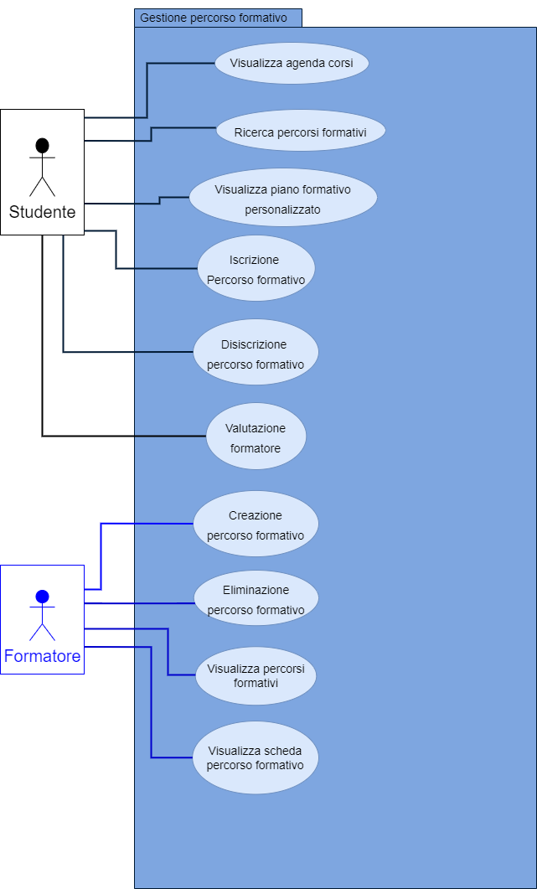

**Use Cases gestione percorso formativo (GPF)**

|  |  |  |  |  |  |  |  |
| --- | --- | --- | --- | --- | --- | --- | --- |
| **Identificativo**  *UC_GPF_1* | | | | *Creazione Percorso Formativo* | *Data* | | *01/12/2021* |
| *Vers.* | *1.1* | |
| *Autore* | *Anzalone Domenico* | |
| **Descrizione** | | | | *Creazione Percorso Formativo da parte di un formatore* | | | |
| **Attore Principale** | | | | **Formatore** | | | |
| **Attori secondari** | | | | **N/A** | | | |
| **Entry Condition** | | | | Il formatore ha premuto il comando apposito per la creazione di un percorso formativo. | | | |
| **Exit condition**  Onsuccess | | | | Creazione Percorso Formativo creato con successo. | | | |
| **Exit condition**  On failure | | | | Il Percorso Formativo che si ha intenzione di creare non è idoneo. | | | |
| **Rilevanza/User Priority** | | | | Alta | | | |
| **Frequenza stimata** | | | | 10/mese | | | |
| **Include point of** | | | | N/A | | | |
| **Generalization of** | | | | N/A | | | |
| **FLUSSO DI EVENTI PRINCIPALE/MAIN SCENARIO** | | | | | | | |
| 1 | Sistema: | | Visualizza un form da compilare. | | | | |
| 2 | Formatore: | | Seleziona tutti i dati richiesti e conferma. | | | | |
| 3 | Sistema: | | Verifica la correttezza dei dati nei campi obbligatori. | | | | |
| 4 | Sistema: | | Approva la richiesta attraverso l’ausilio di un amministratore | | | | |
| 5 | Sistema: | | Salva i dati nel DB e visualizza una schermata di Creazione Percorso Formativo avvenuta con successo. | | | | |
| **Scenario/Flusso di eventi di ERRORE:** dati inseriti non validi | | | | | | | |
| **3.1** | | **Sistema:** | | Dopo un controllo il sistema riscontra un problema con l’inserimento dei dati nei campi obbligatori, chiede di ricompilare il form. | | | |
| **NOTE:** | | | | N/A | | | |
| **Special Requirements** | | | | **N/A** | | | |

|  |  |  |  |  |  |  |  |
| --- | --- | --- | --- | --- | --- | --- | --- |
| **Identificativo**  SC_GPF_2.1 | | | | Approvazione Percorso Formativo | *Data* | | *01/12/2021* |
| *Vers.* | *1.1* | |
| *Autore* | *Anzalone Domencio* | |
| **Descrizione** | | | | *Approvazione di un percorso formativo in attesa di conferma.* | | | |
| **Attore Principale** | | | | **Amministratore** | | | |
| **Attori secondari** | | | | **N/A** | | | |
| **Entry Condition** | | | | Un percorso formativo in attesa di conferma. | | | |
| **Exit condition**  On success | | | | Il percorso formativo è idoneo per i requisiti del formatore. | | | |
| **Exit condition**  On failure | | | | Il percorso formativo non è idoneo. | | | |
| **Rilevanza/User Priority** | | | | Alta | | | |
| **Frequenza stimata** | | | | 10/mese | | | |
| **Include point of** | | | | Creazione Percorso Formativo | | | |
| **Generalization of** | | | | N/A | | | |
| **FLUSSO DI EVENTI PRINCIPALE/MAIN SCENARIO** | | | | | | | |
| 1 | Amministratore: | | Apre la schermata dedicata ai percorsi formativi in attesa di approvazione. | | | | |
| 2 | Sistema: | | Il sistema visualizza un elenco di percorsi formativi in attesa di approvazione. | | | | |
| 3 | Amministratore: | | Seleziona un percorso formativo. | | | | |
| 4 | Sistema: | | Visualizza la scheda del percorso formativo selezionato. | | | | |
| 5 | Sistema: | | Visualizza una schermata di scelta avvenuta con successo. | | | | |
| 6 | Sistema: | | Visualizza due comandi:   * Approva Richiesta. * Rifiuta Richiesta. | | | | |
| 7 | Amministratore: | | Preme il comando da lui scelto. | | | | |
| 8 | Sistema: | | Visualizza una schermata di scelta avvenuta con successo. | | | | |
| 9 | Sistema: | | Comunica l’esito al formatore con una mail. | | | | |
|  | | | | | | | |
| **Scenario/Flusso di eventi di ERRORE:** Approvazione Percorso Formativo fallita | | | | | | | |
| **3.1** | | **Sistema:** | | Segnala l’errore informando che l’approvazione del percorso formativo non è andata a buon fine, chiede all’amministratore di riprovare. | | | |
| **NOTE:** | | | | N/A | | | |
| **Special Requirements** | | | | **N/A** | | | |

|  |  |  |  |  |  |  |  |
| --- | --- | --- | --- | --- | --- | --- | --- |
| **Identificativo**  *UC_GPF_2* | | | | *Eliminazione Percorso Formativo* | *Data* | | *01/12/2021* |
| *Vers.* | *1.1* | |
| *Autore* | *Anzalone Domenico* | |
| **Descrizione** | | | | *Eliminazione di un percorso formativo.* | | | |
| **Attore Principale** | | | | **Formatore** | | | |
| **Attori secondari** | | | | **N/A** | | | |
| **Entry Condition** | | | | Il formatore chiede di eliminare il percorso formativo. | | | |
| **Exit condition**  On success | | | | Percorso formativo eliminato correttamente. | | | |
| **Exit condition**  On failure | | | | Il percorso formativo non è stato correttamente eliminato, il sistema chiede di riprovare. | | | |
| **Rilevanza/User Priority** | | | | Alta | | | |
| **Frequenza stimata** | | | | 20/settimana | | | |
| **Include point of** | | | | N/A | | | |
| **Generalization of** | | | | N/A | | | |
| **FLUSSO DI EVENTI PRINCIPALE/MAIN SCENARIO** | | | | | | | |
| 1 | Formatore: | | Seleziona il comando apposito per l’eliminazione di un percorso formativo. | | | | |
| 2 | Sistema: | | Mostra un alert di conferma per una maggiore sicurezza.. | | | | |
| 3 | Formatore: | | Seleziona il comando desiderato. | | | | |
| 4 | Sistema: | | Elimina i dati di quel percorso formativo all’interno del DB e visualizza una schermata di corretta eliminazione. | | | | |
|  | | | | | | | |
| **Scenario/Flusso di eventi di ERRORE:** Eliminazione fallita | | | | | | | |
| **3.1** | | **Sistema:** | | Il sistema riscontra un errore e chiede al formatore di riprovare. | | | |
| **NOTE:** | | | | N/A | | | |
| **Special Requirements** | | | | **N/A** | | | |

|  |  |  |  |  |  |  |
| --- | --- | --- | --- | --- | --- | --- |
| **Identificativo**  SC_GPF_3 | | | Iscrizione Percorso Formativo | *Data* | | *01/12/2021* |
| *Vers.* | *1.1* | |
| *Autore* | *Anzalone Domenico* | |
| **Descrizione** | | | *Iscrizione da parte di uno studente ad un percorso formativo disponibile.* | | | |
| **Attore Principale** | | | **Studente** | | | |
| **Attori secondari** | | | **N/A** | | | |
| **Entry Condition** | | | Lo studente ha scelto di iscriversi al corso e ha premuto il bottone dedicato. | | | |
| **Exit condition**  On success | | | L’iscrizione è a metà del procedimento, bisogna effettuare il pagamento. | | | |
| **Exit condition**  On failure | | | L’iscrizione è stata annullata, il Sistema invita a riprovare. | | | |
| **Rilevanza/User Priority** | | | Alta | | | |
| **Frequenza stimata** | | | 20/settimana | | | |
| **Include point of** | | | N/A | | | |
| **Generalization of** | | | N/A | | | |
| **FLUSSO DI EVENTI PRINCIPALE/MAIN SCENARIO** | | | | | | |
| 1 | Studente: | Seleziona il bottone di iscrizione. | | | | |
| 2 | Sistema: | Fornisce un form contenente i seguenti dati da compilare:   * Menù contenente le fasce orarie disponibili. * Metodo di pagamento e i rispettivi dati annessi ad esso. | | | | |
| 3 | Sistema: | Verifica la correttezza dei dati. | | | | |
| 4 | Sistema: | Iscrive lo studente salvando i dati nel Database. | | | | |
|  | | | | | | |
| **Scenario/Flusso di eventi di ERRORE:** N/A | | | | | | |
| **NOTE:** | | | N/A | | | |
| **Special Requirements** | | | **N/A** | | | |

|  |  |  |  |  |  |  |  |
| --- | --- | --- | --- | --- | --- | --- | --- |
| **Identificativo**  SC_GPF_4 | | | | Disiscrizione Percorso Formativo | *Data* | | *01/12/2021* |
| *Vers.* | *1.1* | |
| *Autore* | *Anzalone Domenico* | |
| **Descrizione** | | | | *Disiscrizione da parte di uno studente ad un percorso formativo al quale è stato correttamente iscritto.* | | | |
| **Attore Principale** | | | | **Studente** | | | |
| **Attori secondari** | | | | **N/A** | | | |
| **Entry Condition** | | | | Lo studente ha scelto di disiscriversi al corso e ha premuto il bottone dedicato. | | | |
| **Exit condition**  On success | | | | La disiscrizione è andata a buon fine, l’orario prima occupato è adesso disponibile | | | |
| **Exit condition**  On failure | | | | La disiscrizione è stata annullata, il Sistema invita a riprovare. | | | |
| **Rilevanza/User Priority** | | | | Bassa | | | |
| **Frequenza stimata** | | | | 2-3/mese | | | |
| **Include point of** | | | | N/A | | | |
| **Generalization of** | | | | N/A | | | |
| **FLUSSO DI EVENTI PRINCIPALE/MAIN SCENARIO** | | | | | | | |
| 1 | Studente: | | Seleziona il bottone di disiscrizione. | | | | |
| 2 | Sistema: | | Mostra un alert di conferma per una maggiore sicurezza. | | | | |
| 3 | Studente: | | Conferma l’intenzione di volersi disiscrivere. | | | | |
| 4 | Sistema: | | Elimina l’iscrizione all’interno del Database. | | | | |
|  | | | | | | | |
| **Scenario/Flusso di eventi di ERRORE:** Disiscrizione fallita. | | | | | | | |
| **3.1** | | **Sistema:** | | Segnala l’errore e invita a riprovare l’operazione. | | | |
| **NOTE:** | | | | N/A | | | |
| **Special Requirements** | | | | **N/A** | | | |

|  |  |  |  |  |  |  |  |
| --- | --- | --- | --- | --- | --- | --- | --- |
| **Identificativo**  SC_GPF_5 | | | | Valutazione Formatore | *Data* | | *01/12/2021* |
| *Vers.* | *1.1* | |
| *Autore* | *Anzalone Domenico* | |
| **Descrizione** | | | | *Valutazione da parte di uno studente ad un formatore, dopo aver completato un percorso formativo fornito da quest’ultimo.* | | | |
| **Attore Principale** | | | | **Studente** | | | |
| **Attori secondari** | | | | **N/A** | | | |
| **Entry Condition** | | | | Lo studente ha aperta una delle schede dedicate a un percorso formativo completato . | | | |
| **Exit condition**  On success | | | | I dati riguardanti la valutazione sono stati correttamente inseriti e la valutazione viene aggiunta al Database. | | | |
| **Exit condition**  On failure | | | | .I dati riguardanti la valutazione non sono stati correttamente o lo studente ha annullato la valutazione. | | | |
| **Rilevanza/User Priority** | | | | Media | | | |
| **Frequenza stimata** | | | | 20/settimana | | | |
| **Include point of** | | | | N/A | | | |
| **Generalization of** | | | | N/A | | | |
| **FLUSSO DI EVENTI PRINCIPALE/MAIN SCENARIO** | | | | | | | |
| 1 | Studente: | | accede alla scheda di uno dei percorsi formatori che ha concluso.. | | | | |
| 2 | Sistema: | | Fornisce un form di valutazione che richiede l’inserimento dei seguenti dati:   * Un valore da 1 a 5 espresso in “stelle”. * Un campo di testo per un’eventuale descrizione della valutazione. * Nome dello Studente. * Cognome dello studente. | | | | |
| 3 | Studente: | | Compila il form. | | | | |
| 4 | Sistema: | | Controlla il corretto inserimento dei dati. | | | | |
| 5 | Sistema: | | Inserisce la valutazione all’interno del DataBase. | | | | |
|  | | | | | | | |
| **Scenario/Flusso di eventi di ERRORE:** Inserimento dati non corretto. | | | | | | | |
| **3.1** | | **Sistema:** | | Segnala l’errore e invita a riprovare l’operazione. | | | |
| **NOTE:** | | | | N/A | | | |
| **Special Requirements** | | | | **N/A** | | | |

|  |  |  |  |  |  |  |
| --- | --- | --- | --- | --- | --- | --- |
| **Identificativo**  *UC_GPF_6* | | | **Visualizza piano formativo personalizzato** | *Data* | | *01/12/2021* |
| *Vers.* | *1.1* | |
| *Autore* | *Scisciolo Gianluca* | |
| **Descrizione** | | | *UC che permette la visualizzazione di un piano formativo personalizzato.* | | | |
| **Attore Principale** | | | **Studente** | | | |
| **Attori secondari** | | | **N/A** | | | |
| **Entry Condition** | | | Lo studente si trova sulla home page della piattaforma | | | |
| **Exit condition**  On success | | | Lo studente riesce a visualizzare un piano formativo personalizzato | | | |
| **Exit condition**  On failure | | | Lo studente non riesce a visualizzare un piano formativo personalizzato. | | | |
| **Rilevanza/User Priority** | | | Media | | | |
| **Frequenza stimata** | | | 3/mese | | | |
| **Include point of** | | | N/A | | | |
| **Generalization of** | | | N/A | | | |
| **FLUSSO DI EVENTI PRINCIPALE/MAIN SCENARIO** | | | | | | |
| 1 | Studente: | Clicca sul pulsante “Ottieni un piano formativo personalizzato”. | | | | |
| 2 | Sistema: | Visualizza un piano formativo personalizzato. | | | | |
|  | | | | | | |
| **Scenario/Flusso di eventi Alternativo** N/A | | | | | | |
| **NOTE:** | | |  | | | |
| **Special Requirements** | | | **N/A** | | | |

**Use Case Diagram gestione amministrativa (GA)**

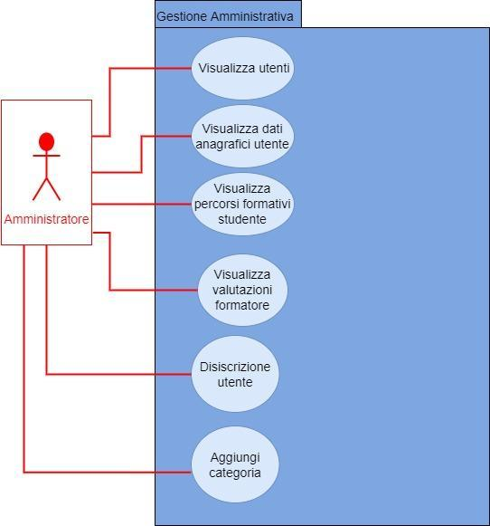

**Use Cases gestione amministrativa (GA)**

|  |  |  |  |  |  |  |
| --- | --- | --- | --- | --- | --- | --- |
| **Identificativo**  *UC_GA_1* | | | **Visualizza dati anagrafici studente** | *Data* | | *01/12/2021* |
| *Vers.* | *1.1* | |
| *Autore* | *Scisciolo Gianluca* | |
| **Descrizione** | | | *UC che permette la visualizzazione dei dati anagrafici di un utente* | | | |
| **Attore Principale** | | | **Amministratore** | | | |
| **Attori secondari** | | | **N/A** | | | |
| **Entry Condition** | | | L’amministratore si trova nella schermata “Utenti”. | | | |
| **Exit condition**  On success | | | L’amministratore riesce a visualizzare i dati anagrafici di un utente studente | | | |
| **Exit condition**  On failure | | | L’amministratore non riesce a trovare l’utente interessato. | | | |
| **Rilevanza/User Priority** | | | Bassa | | | |
| **Frequenza stimata** | | | 5/mese | | | |
| **Include point of** | | | N/A | | | |
| **Generalization of** | | | N/A | | | |
| **FLUSSO DI EVENTI PRINCIPALE/MAIN SCENARIO** | | | | | | |
| 1 | Amministratore: | Clicca sul pulsante “Visualizza gli studenti”. | | | | |
| 2 | Sistema: | Visualizza la schermata “Studenti”. | | | | |
| 3 | Amministratore: | Clicca sul pulsante “Visualizza i dati anagrafici dello studente”. | | | | |
| 4 | Sistema: | Visualizza la schermata “Dati anagrafici dello studente” | | | | |
| 5 | Sistema | Visualizza:   * Codice fiscale: stringa di 16 caratteri alfanumerici * Nome: stringa di caratteri alfabetici. * Cognome: stringa di caratteri alfabetici. * Sesso: stringa di caratteri alfabetici. * Data di nascita: stringa nel seguente formato: (GG-MM-AAAA). * Luogo di nascita: stringa di caratteri alfabetici. * Indirizzo e-mail: stringa di caratteri alfanumerici. * Residenza: indirizzo, numero civico, CAP, città e paese. | | | | |
| **NOTE:** | | |  | | | |
| **Special Requirements** | | | **N/A** | | | |

|  |  |  |  |  |  |  |
| --- | --- | --- | --- | --- | --- | --- |
| **Identificativo**  *UC_GA_2* | | | **Visualizza dati anagrafici formatore** | *Data* | | *01/12/2021* |
| *Vers.* | *1.1* | |
| *Autore* | *Scisciolo Gianluca* | |
| **Descrizione** | | | *UC che permette la visualizzazione dei dati anagrafici di un utente* | | | |
| **Attore Principale** | | | **Amministratore** | | | |
| **Attori secondari** | | | **N/A** | | | |
| **Entry Condition** | | | L’amministratore si trova nella schermata “Utenti”. | | | |
| **Exit condition**  On success | | | L’amministratore riesce a visualizzare i dati anagrafici di un utente formatore | | | |
| **Exit condition**  On failure | | | L’amministratore non riesce a trovare l’utente interessato. | | | |
| **Rilevanza/User Priority** | | | Bassa | | | |
| **Frequenza stimata** | | | 5/mese | | | |
| **Include point of** | | | N/A | | | |
| **Generalization of** | | | N/A | | | |
| **FLUSSO DI EVENTI PRINCIPALE/MAIN SCENARIO** | | | | | | |
| 1 | Amministratore: | Clicca sul pulsante “Visualizza gli studenti”. | | | | |
| 2 | Sistema: | Visualizza la schermata “Studenti”. | | | | |
| 3 | Amministratore: | Clicca sul pulsante “Visualizza i dati anagrafici dello studente”. | | | | |
| 4 | Sistema: | Visualizza la schermata “Dati anagrafici dell’utente” | | | | |
| 5 | Sistema | Visualizza:   * Codice fiscale: stringa di 16 caratteri alfanumerici * Nome: stringa di caratteri alfabetici. * Cognome: stringa di caratteri alfabetici. * Sesso: stringa di caratteri alfabetici. * Data di nascita: stringa nel seguente formato: (GG-MM-AAAA). * Luogo di nascita: stringa di caratteri alfabetici. * Indirizzo e-mail: stringa di caratteri alfanumerici. * Residenza: indirizzo, numero civico, CAP, città e paese. | | | | |
| **NOTE:** | | |  | | | |
| **Special Requirements** | | | **N/A** | | | |

|  |  |  |  |  |  |  |
| --- | --- | --- | --- | --- | --- | --- |
| **Identificativo**  *UC_GA_3* | | | **Visualizza percorsi formativi studente** | *Data* | | *01/12/2021* |
| *Vers.* | *1.1* | |
| *Autore* | *Scisciolo Gianluca* | |
| **Descrizione** | | | *UC che permette la visualizzazione dei percorsi formativi in cui uno studente è iscritto.* | | | |
| **Attore Principale** | | | **Amministratore** | | | |
| **Attori secondari** | | | **N/A** | | | |
| **Entry Condition** | | | L’amministratore si trova nella schermata “Utenti”. | | | |
| **Exit condition**  On success | | | L’amministratore riesce a visualizzare i percorsi formativi di uno studente | | | |
| **Exit condition**  On failure | | | L’amministratore non riesce a visualizzare i percorsi formativi di uno studente | | | |
| **Rilevanza/User Priority** | | | Bassa | | | |
| **Frequenza stimata** | | | 5/mese | | | |
| **Include point of** | | | N/A | | | |
| **Generalization of** | | | N/A | | | |
| **FLUSSO DI EVENTI PRINCIPALE/MAIN SCENARIO** | | | | | | |
| 1 | Amministratore: | Clicca sul pulsante “Visualizza gli studenti”. | | | | |
| 2 | Sistema: | Visualizza la schermata “Studenti”. | | | | |
| 3 | Amministratore: | Clicca sul pulsante “Visualizza i percorsi formativi dello studente”. | | | | |
| 4 | Sistema: | Visualizza la schermata “Percorsi formativi dello studente”. | | | | |
| 5 | Sistema: | Visualizza un elenco di percorsi formativi in cui è iscritto lo studente. | | | | |
|  | | | | | | |
| **Scenario/Flusso di eventi Alternativo** N/A | | | | | | |
| **NOTE:** | | |  | | | |
| **Special Requirements** | | | **N/A** | | | |

|  |  |  |  |  |  |  |
| --- | --- | --- | --- | --- | --- | --- |
| **Identificativo**  *UC_GA_4* | | | **Visualizza valutazioni formatore** | *Data* | | *01/12/2021* |
| *Vers.* | *1.1* | |
| *Autore* | *Scisciolo Gianluca* | |
| **Descrizione** | | | *UC che permette la visualizzazione delle valutazioni su un formatore.* | | | |
| **Attore Principale** | | | **Amministratore** | | | |
| **Attori secondari** | | | **N/A** | | | |
| **Entry Condition** | | | L’amministratore si trova nella schermata “Utenti”. | | | |
| **Exit condition**  On success | | | L’amministratore riesce a visualizzare i le valutazioni su un formatore | | | |
| **Exit condition**  On failure | | | L’amministratore non riesce a visualizzare le valutazioni su un formatore | | | |
| **Rilevanza/User Priority** | | | Bassa | | | |
| **Frequenza stimata** | | | 5/mese | | | |
| **Include point of** | | | N/A | | | |
| **Generalization of** | | | N/A | | | |
| **FLUSSO DI EVENTI PRINCIPALE/MAIN SCENARIO** | | | | | | |
| 1 | Amministratore: | Clicca sul pulsante “Visualizza i formatori”. | | | | |
| 2 | Sistema: | Visualizza la schermata “Formatori”. | | | | |
| 3 | Amministratore: | Clicca sul pulsante “Visualizza le valutazioni sul formatore”. | | | | |
| 4 | Sistema: | Visualizza la schermata “Valutazioni formatore” | | | | |
| 5 | Sistema: | Visualizza nella schermata “Valutazioni sul formatore” i seguenti dati:   * Numero di stelle: un valore da 1 a 5 espresso in “stelle”. * Un campo di testo per un’eventuale descrizione della valutazione. * Cognome studente: il cognome dello studente che ha valutato il formatore. Stringa di caratteri alfabetici. * Nome studente: il nome dello studente che ha valutato il formatore. Stringa di caratteri alfabetici. * Data valutazione: Stringa di caratteri alfanumerici nel seguente formato: (GG-MM-AAAA). * Orario con nazione: Stringa di caratteri alfanumerici nel seguente formato: (OO:MM:SS) nome nazione. | | | | |
|  | | | | | | |
| **Scenario/Flusso di eventi Alternativo** N/A | | | | | | |
| **NOTE:** | | |  | | | |
| **Special Requirements** | | | **N/A** | | | |

**3.4.3 Modello ad oggetti**

Tabella riassuntiva di tutti gli oggetti

|  |  |  |
| --- | --- | --- |
| **Nome Oggetto** | **Tipologia** | **Descrizione** |
| Utente | Entity | Utente iscritto correttamente alla piattaforma |
| Studente | Entity | Utente di tipo studente che può iscriversi ad un percorso formativo |
| Formatore | Entity | Utente di tipo formatore che può creare i percorsi formativi |
| PercorsoFormativo | Entity | Rappresenta un percorso formativo attivo sulla piattaforma |
| Amministratore | Entity | Utente speciale che ha il compito di gestire la piattaforma. |
| registraUtenteControl | Control | Gestisce la registrazione dell'utente all'interno della piattaforma |
| autenticazioneControl | Control | Gestisce il login dell'utente alla piattaforma |
| eliminazioneUtenteControl | Control | Gestisce la disiscrizione dell'utente dalla piattaforma |
| visualizzaProfiloControl | Control | Fornisce la visualizzazione del profilo personale dell’utente |
| modificaProfiloControl | Control | Permette la modifica del profilo personale dell’utente |
| visualizzaAgendaControl | Control | Fornisce la visualizzazione dell’agenda personale dello studente |
| ricercaPercorsoFormativoControl | Control | Gestisce la ricerca di un percorso formativo nella piattaforma |
| iscrizionePercorsoFormativoControl | Control | Gestisce l'iscrizione di uno studente ad un percorso formativo |
| pagamentoControl | Control | Gestisce la verifica di un metodo di pagamento inserito |
| disiscrizionePercorsoFormativoControl | Control | Gestisce la disiscrizione ad un percorso formativo |
| valutazioneFormatoreControl | Control | Gestisce la valutazione di un formatore da parte di uno studente |
| creazionePercorsoFormativoControl | Control | Gestisce la creazione di un percorso formativo da parte di un formatore. |
| approvazionePercorsoControl | Control | Gestisce l'approvazione di un percorso formativo da parte dell’amministratore |
| eliminazionePFControl | Control | Gestisce l’eliminazione di un percorso formativo dalla piattaforma |
| visualizzaPFControl | Control | Gestisce la visualizzazione di un percorso formativo |
| visualizzaSchedaPFControl | Control | Gestisce la visualizzazione di un percorso formativo |
| gestioneStudenteControl | Control | Gestisce le operazioni che si possono fare su uno studente |
| gestioneFormatoreControl | Control | Gestisce le operazioni che si possono fare su un formatore |
| registraStudenteButton | Boundary | Button che consente la registrazione di un account studente |
| registraFormatoreButton | Boundary | Button che consente la registrazione di un account formatore |
| registrazione Form | Boundary | Form che consente l’inserimento dei dati per la registrazione di un utente alla piattaforma |
| autenticazioneForm | Boundary | Form che consente l’inserimento delle credenziali per l'autenticazione 'utente |
| loginButton | Boundary | Button che consente la funzione di login |
| logoutButton | Boundary | Button che consente la funzione di logout |
| disiscrivitiButton | Boundary | Button che consente l'eliminazione dell' account utente |
| visualizzaProfiloButton | Boundary | Button che consente la visualizzazione del profilo personale |
| modificaProfiloButton | Boundary | Button che consente di modificare il profilo personale |
| visualizzaAgendaButton | Boundary | Button che consente la visualizzazione dell’agenda personale di uno studente |
| ricercaPercorsoFormativoRequest | Boundary | Request che consente la ricerca di un percorso formativo |
| iscrizionePercorsoFormativoForm | Boundary | Form che consente l'iscrizione di uno studente ad un percorso formativo |
| pagamentoForm | Boundary | Form che consente di inserire un metodo di pagamento |
| disiscrizionePercorsoFormativoRequest | Boundary | Request che consente la disiscrizione ad un percorso formativo |
| valutazioneFormatoreForm | Boundary | Form che consente la valutazione di un formatore. |
| creaPFButton | Boundary | Button che inizia la procedura di creazione percorso formativo da parte di un formatore. |
| richiesteApprovazioniView | Boundary | Area che visualizza tutte le richieste in attesa di approvazione |
| eliminazionePercorsoRequest | Boundary | Request che consente la cancellazione di un percorso formativo da parte di un formatore |
| visualizzaPFButton | Boundary | Button che permette la visualizzazione dei percorsi formativi |
| visualizzaSchedaPFRequest | Boundary | Request che consente di visualizzare la scheda dedicata ad un percorso formativo |
| gestioneStudenteRequest | Boundary | Request che consente di gestire i dati relativi di uno studente |
| gestioneFormatoreRequest | Boundary | Request che consente di gestire i dati relativi di un formatore |

**CLASS DIAGRAM**

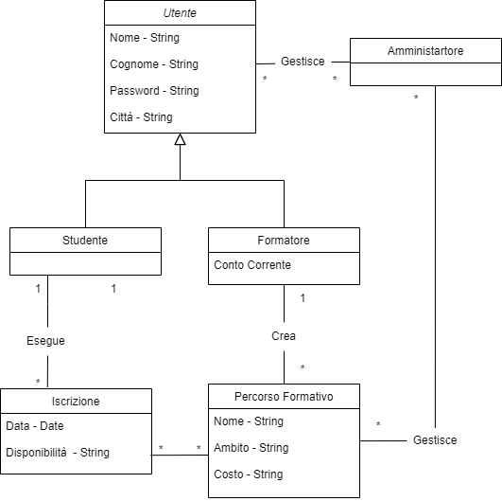

*Diagrammi delle relazioni tra gli oggetti*

***GU_1 Registrazione Account***

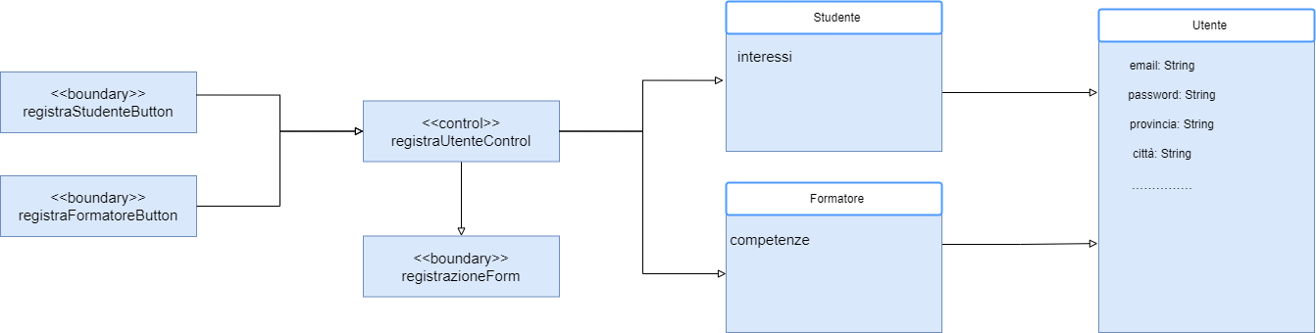

***GU_2 Login/Logout***

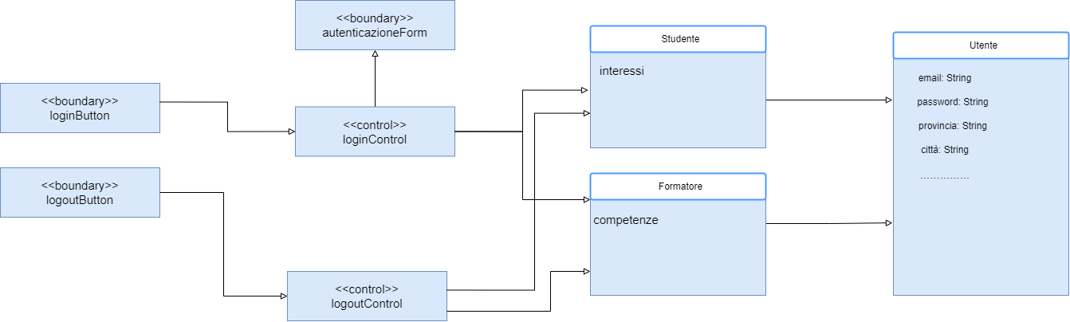

***GU_3 Visualizza Profilo / Modifica Profilo / Disiscrizione***

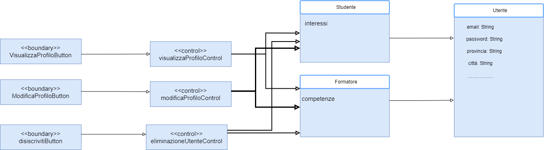

**3.4.4 Modello Dinamico**

3.4.4.1 Sequence Diagram

Sequence diagram:

**SD_GPF_1:** *Registrazione Utente*

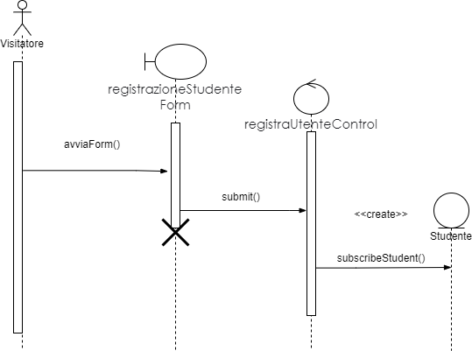

**SD_GPF_1:** *Iscrizione percorso formativo*

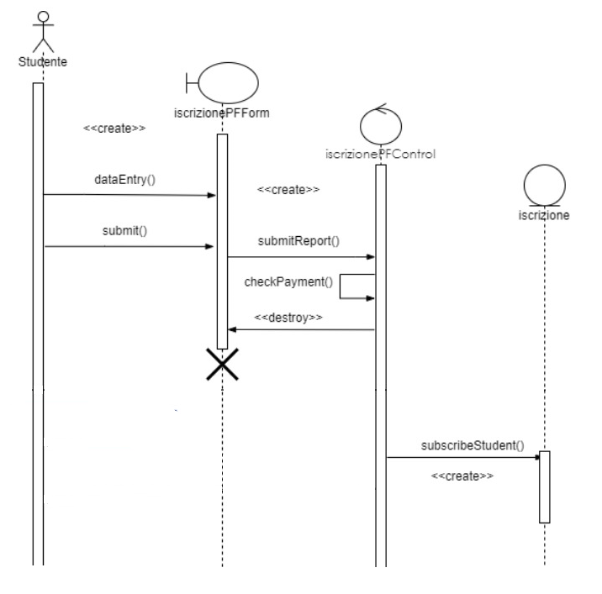

3.4.4.2 Statechart Diagrams

**SCD_GPF_1** *: Iscrizione Percorso Formativo (oggetto - ISCRIZIONE)*

**

**SCD_GPF_1** *: Creazione Percorso Formativo (oggetto - PERCORSO FORMATIVO)*

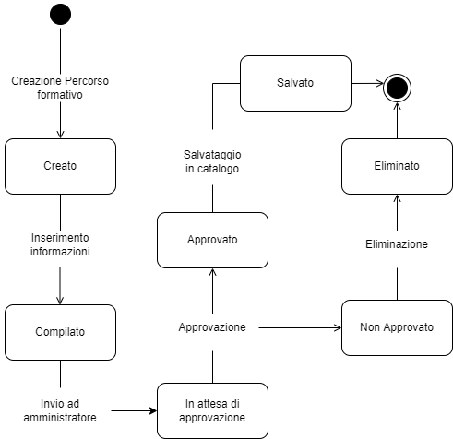

**3.4.5 Interfaccia Utente – Percorsi di Navigazione e Mock-up**

3.4.5.1Path Navigazionali

NP_1_Visitatore

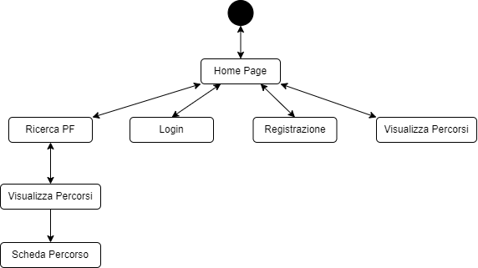

NP_2_Studente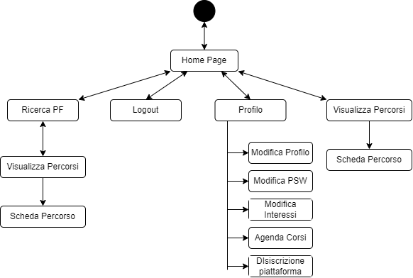

NP_3_Formatore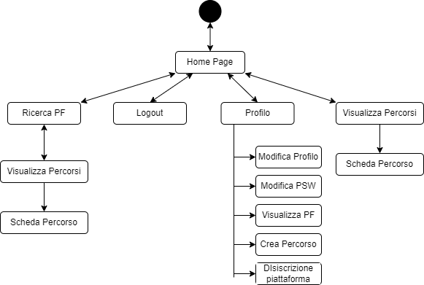

NP_4_Amministratore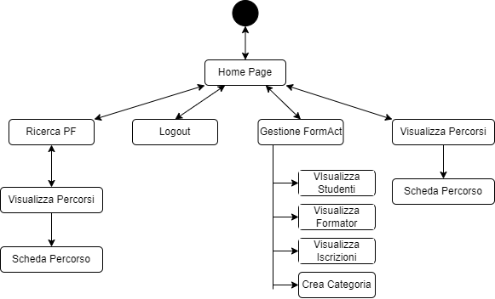

3.4.5.2Mock-ups

**MU_1: Ricerca percorso formativo**

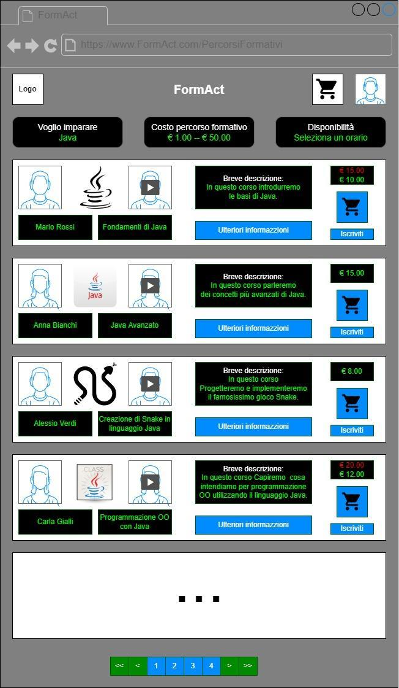

**MU_2: Ottieni piano formativo personalizzato**

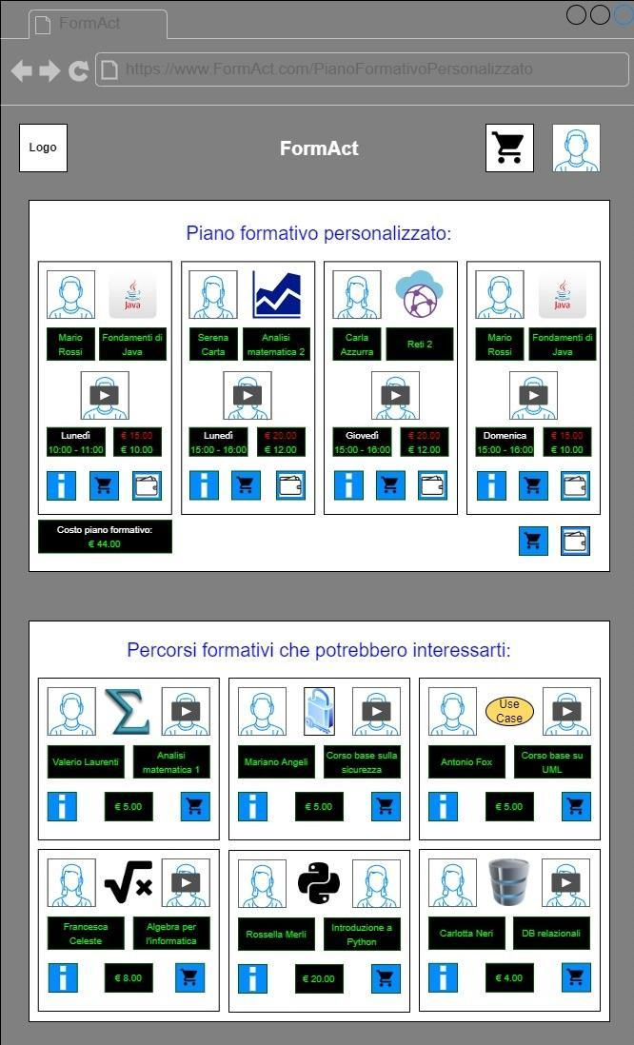

**MU_3: Iscrizione percorso formativo**

